Министерство науки и высшего образования Российской Федерации

**Федеральное государственное бюджетное образовательное учреждение**

**высшего образования**

«Владимирский государственный университет

имени Александра Григорьевича и Николая Григорьевича Столетовых»

(ВлГУ)

Кафедра информационных систем и программной инженерии

**Лабораторная работа № 13**

**по дисциплине**

**«ВВЕДЕНИЕ В ПРОФЕССИЮ»**

**Технологии программирования на стороне клиента. Язык сценариев JavaScript**

**Выполнил**:

ст. гр. ПРИ-120

Д. А. Грачев

**Принял**:

Данилов В.В.

Владимир, 2021

ЦЕЛЬ РАБОТЫ

Целью работы является приобретение навыков создания и тестирования (исследования) сценариев на языке JavaScript. Рассматриваются проблемы добавления динамики в документы, а также обеспечения правильной реакции на действия пользователя, позволяющей в удобном для восприятия виде предоставить необходимый минимум информации о возможностях взаимодействия.

ВЫПОЛНЕНИЕ РАБОТЫ

1. Был создан файл html-страницы.

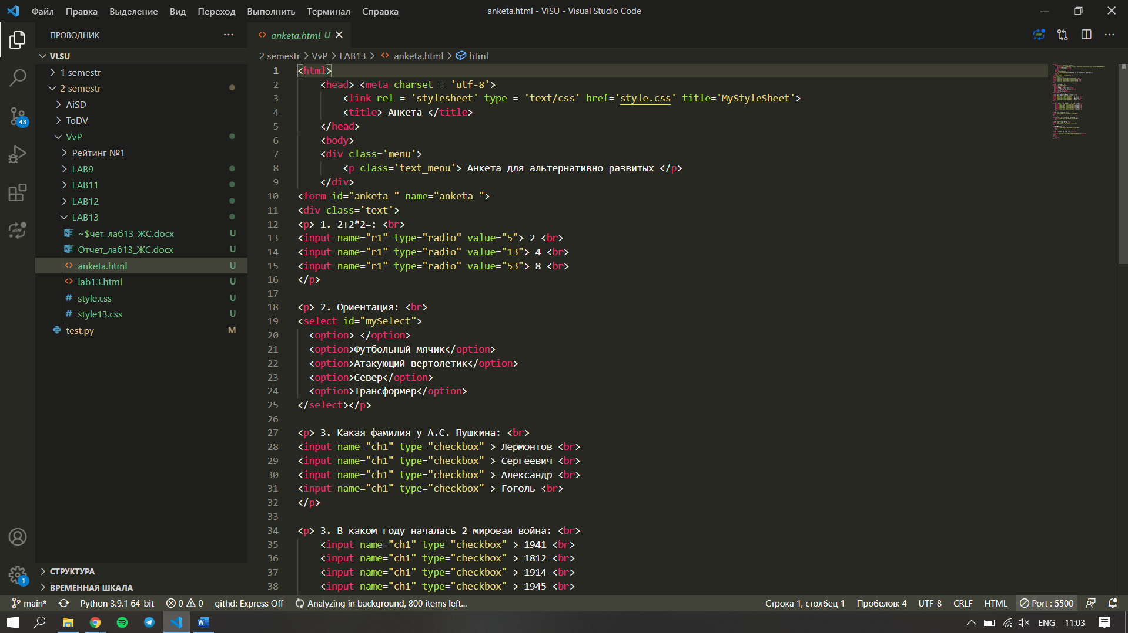

1. К нему был подключен css-файл.

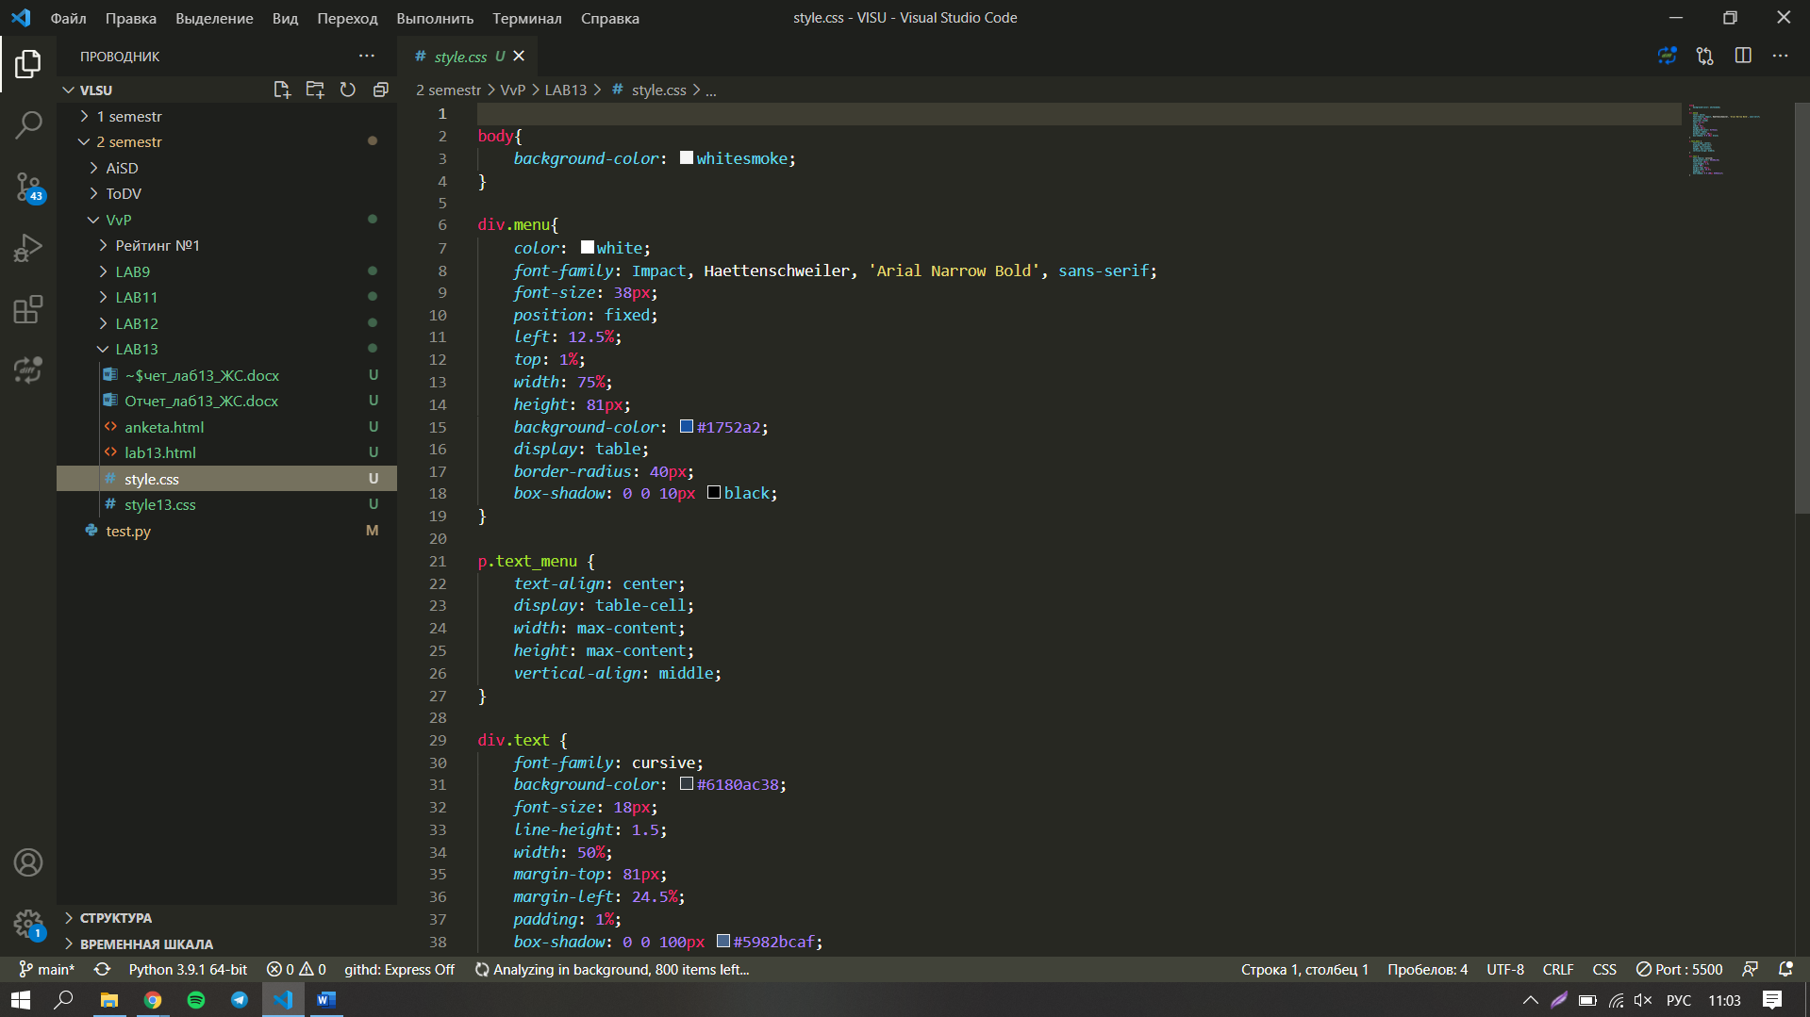

1. Были созданы скрипты

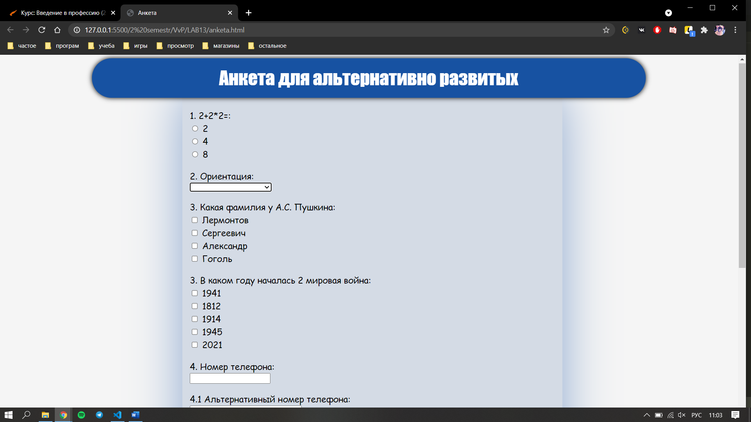

1. Был создан второй файл html

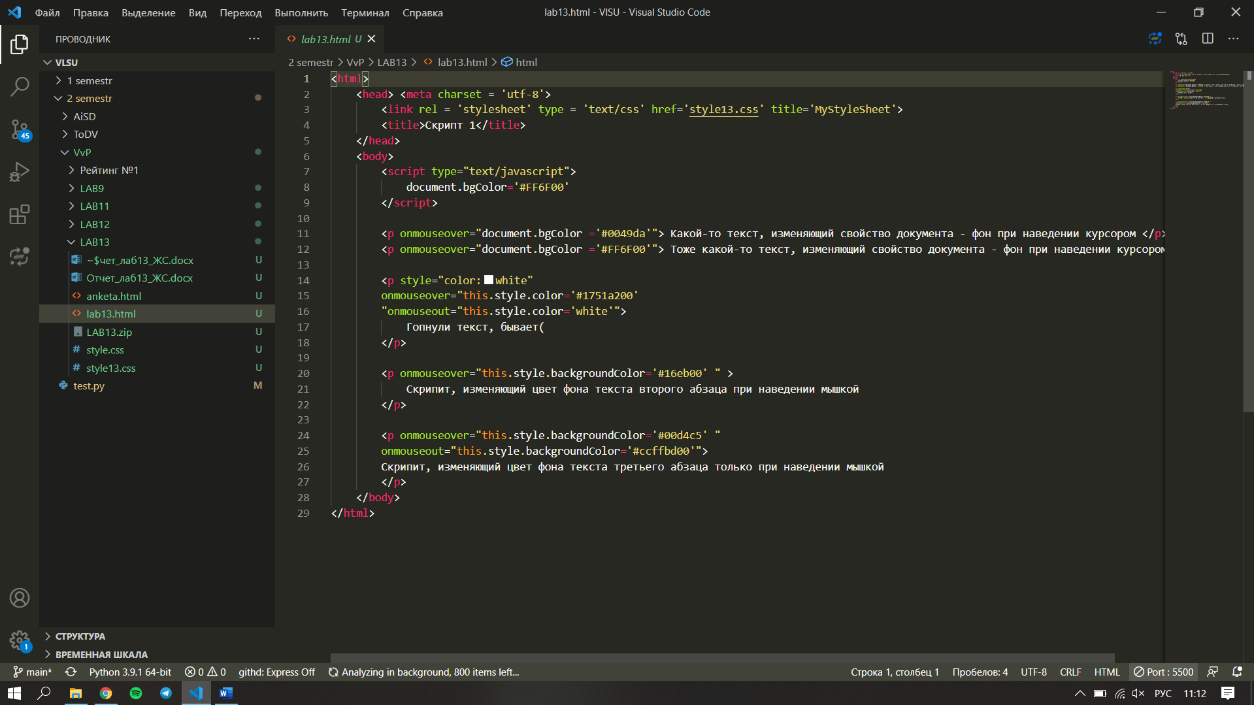

1. Были написаны скрипты к нему

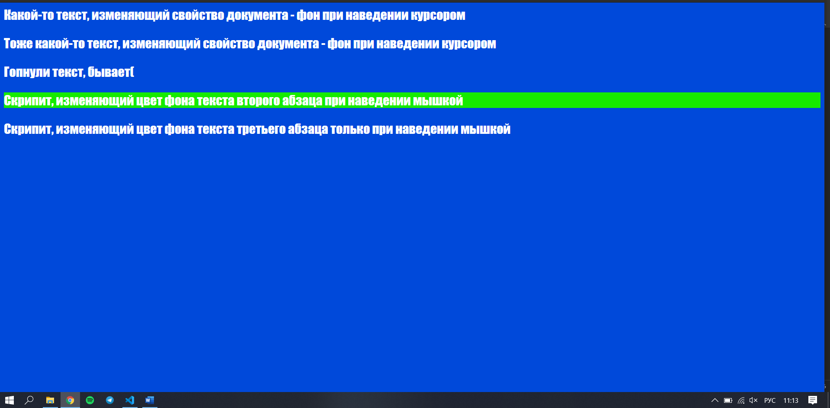

ВЫВОДЫ

В ходе выполнения работы я приобрел навыки создания и тестирования (исследования) сценариев на языке JavaScript. Рассмотрел проблемы добавления динамики в документы, а также обеспечения правильной реакции на действия пользователя, позволяющей в удобном для восприятия виде предоставить необходимый минимум информации о возможностях взаимодействия.